Сорт | Фото | Высота | Диаметр кроны. | Листья | Цветение | Зимостой  кость | Период цветения
Ива белая Чермезина  (Salix alba Chermesina) | 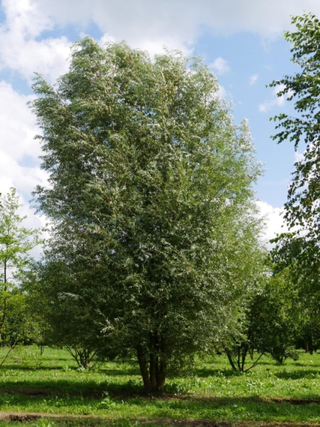 | 15м | 3м | Яйцевидной или овальной формы с восходящими желто-красными или оранжево-красными побегами, наиболее яркими в зимний период. Листья серо-зеленые. Крона у взрослых деревьев густооблиственная. | Цветет одновременно с распусканием листвы в конце апреля, начале мая. | -40°С | апрель - май
Ива Водопад  (Salix Vodopad) | 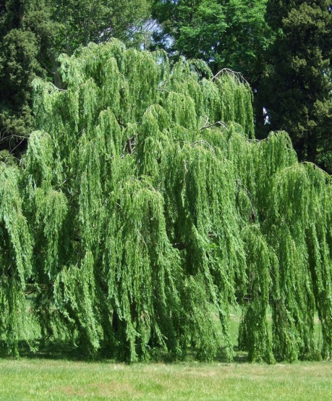 | 12м | 5м | Крона – плакучая, ярусная, средней плотности (именно из-за формы кроны данный сорт ивы и получил своё название).  Молодые побеги – красновато-бурые, опушённые; взрослые – оливкового цвета, опушены слабо или без опушения. Листья сизо-зелёные, ланцетные, слегка опушёны. | Цветение начинается в мае, одновременно с распусканием листьев.  Двудомное растение. Серёжки ивы тонкие, короткочерешковые, при основании листочки. | -40°С | апрель -май
Ива волчниковая (верба)  (Salix daphnoides) | 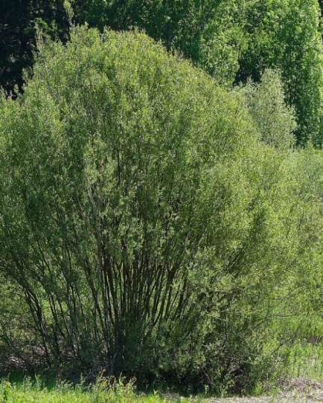 | 15м | 2м | Листья продолговато-ланцетной формы,заострённые на верхушке, края листьев плоские или немного завороченные. Цвет листьев зелёный. Сверху листья блестящие, главная жилка соломенно-жёлтого цвета. Молодые листья немного волосистые, взрослые голые жилки. | Цветение начинается очень рано, одновременно с распусканием листьев.  Серёжки появляются довольно рано, сидячие, густо расположены на ветвях, толстые, густоволосистые, листочки и чешуйки в основании отсутствуют. | -40°С | март - апрель
Ива Золотистоволосистая  (Salix sepulcralis) | 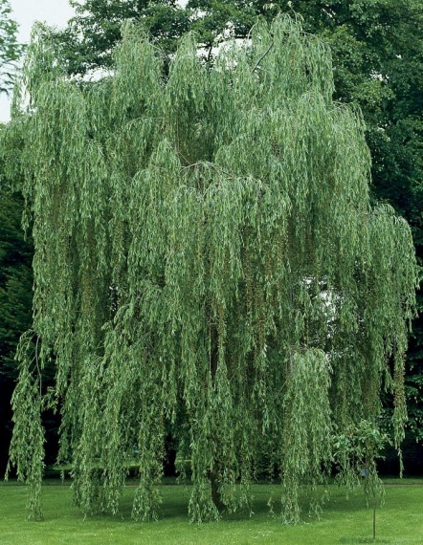 | 20м | 20м | Листья ланцетные, длинные и узкие (средней длины), светло-зеленые. На стеблях растут супротивно. Поверхность опушенная из-за чего кажется серебристой. Осенью листы становятся желтыми. | Цветение мало заметное. Цветение происходит в апреле-мае, в это время дерево покрывается желтыми цветками-сережками. | -40°С | апрель – май
Ива ломкая Булата  (salix fragilis bullata) | 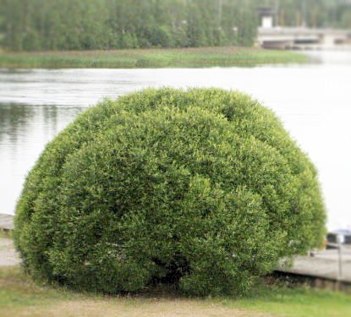 | 5м | 4м | Листья ланцетно-овальные, темно-зеленые. На стеблях растут супротивно. | Цветение происходит в конце апреля - начале мая, до распускания листьев. Цвет - желтый. | -40°С | апрель – май
Ива Маяк  (Salix purpurea Majak) | 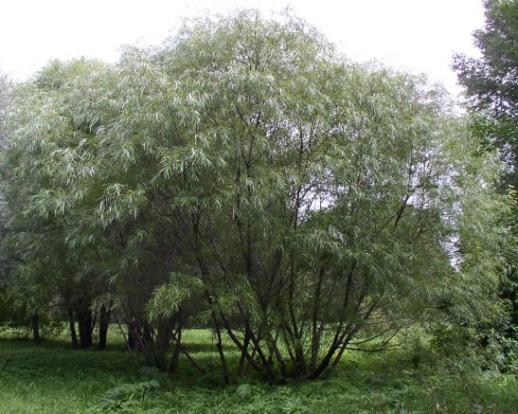 | 3м | 2м | Листья удлиненно-ланцетные, округлые на верхушке, немного более сероватые на нижней стороне листа, слегка прижаты к побегу. | Цветки: желто-розовые | -40°С | март - апрель
Ива плакучая  (Salix Pendula) | 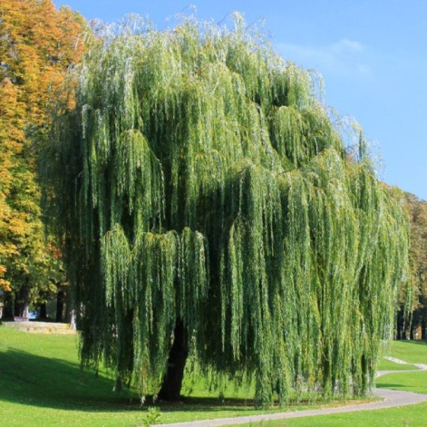 | 15м | 6м | Листья продолговатые заостренной формы, длиной 14-15 см, могут быть разных цветов и оттенков: от серебристого до светло-фиолетового. | Цветение кустарника начинается, до распускания листьев. Цветки плакучей ивы имеют бело-желтый окрас. | -40°С | март - апрель
Ива пурпурная  (Salix purpurea) | 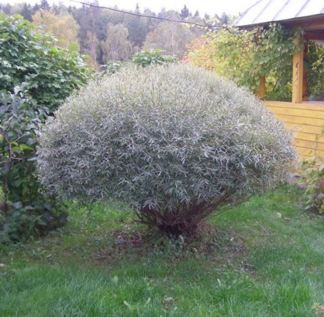 | 3м | 3м | Листья ланцетные, длинные и узкие, сизовато-зеленые. На стеблях растут супротивно. | Цветение начинается в одно время с распусканием листьев. Название ива получила благодаря цветущим пурпурным сережкам. | -40°С | март - апрель
Ива Свердловская извилистая (Sverdlovskaja Isvilistaja) | 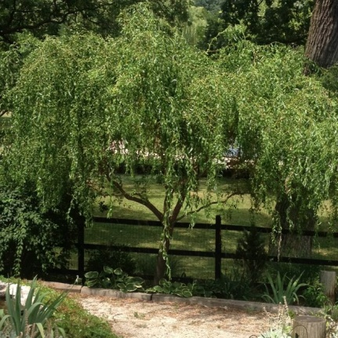 | 12м | 6м | Листья светло-зеленые и слабо опушенные сверху, а снизу -сизые, умеренно опушенные. Осенняя окраска желтая. | Не цветет. | --40°С | апрель -май
Ива Снежный Шар  (Salix ledebouriana f kuraica Pendula) | 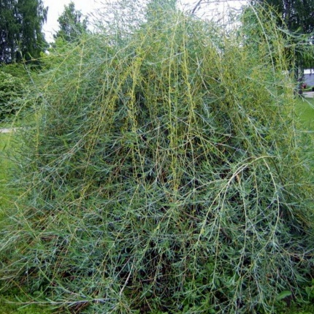 | 3,5м | 5м | Длинные листочки с беловатым восковым налетом и серебристо-серыми, мелкими, узкими, гармонично смотрятся со светло-серыми ветками и стволом. Осенняя окраска – желтая, а зимой ива смотрится сказочно, покрытая инеем. | Цветение происходит одновременно с ростом листьев. Цветёт растение с формированием жёлтых пыльников. | -40°С | март - апрель
Ива Шатер I  (Salix hibrida Schater 1) | 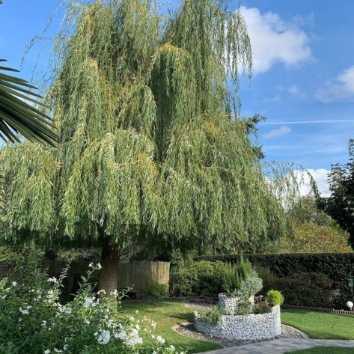 | 10м | 5м | Листья крупные, ланцетовидные, сизо-зеленые, серебристо-опушенные, осенью желтые. | Цветы и мужские, и женские распускаются на одном дереве. | -30°С | апрель -май
Ива Шверина  (Salix Schwerinii) | 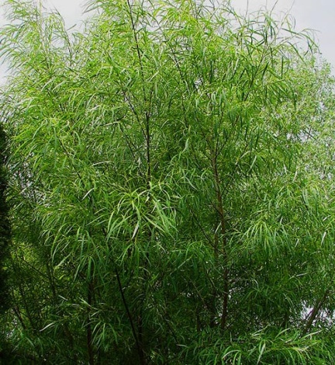 | 10м | 7м | Листья: узколанцетные или линейные, сверху - зелёные, с нижней стороны - сизые, осенью - желтеют. | Очень часто сережки подмерзают в период зимних оттепелей и в средней полосе часто нет цветения.. | -40°С | март - апрель

